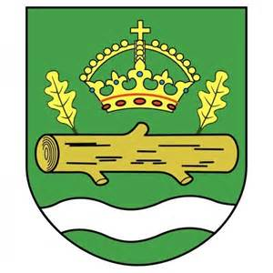
XLII Finał Centralny Ogólnopolskiego
Turnieju Bezpieczeństwa w Ruchu Drogowym
dla Uczniów Szkół Podstawowych
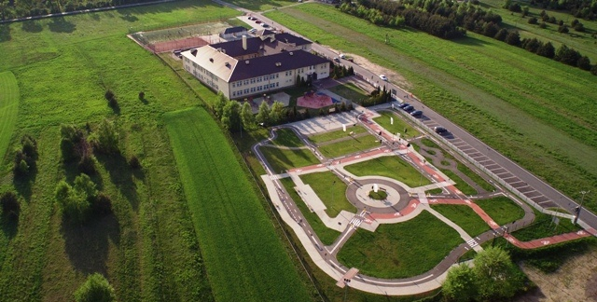

Zespół Szkolno-Przedszkolny w Mikluszowicach - Gmina Drwinia
4-6 czerwca 2019 r.
Przebieg Finału:

04.06.2019
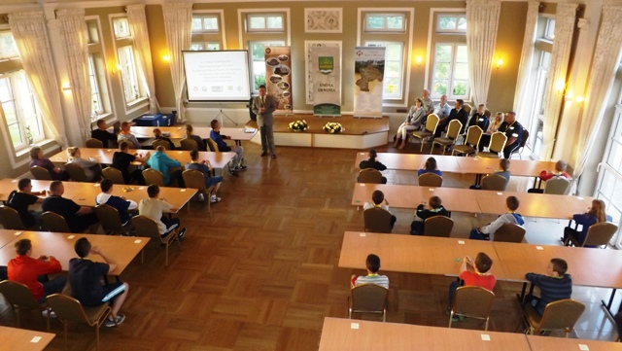
- 15.00 - 18.00 zakwaterowanie drużyn - Hotel "Nowa Bochnia",
ul. Księcia. Józefa Poniatowskiego 24
- 18.00 - 19.00 obiadokolacja
- 19.00 - 20.30 Uroczyste otwarcie Finału Centralnego Ogólnopolskiego Turnieju
Bezpieczeństwa w Ruchu Drogowym
odprawa i losowanie numerów startowych
05.06.2019
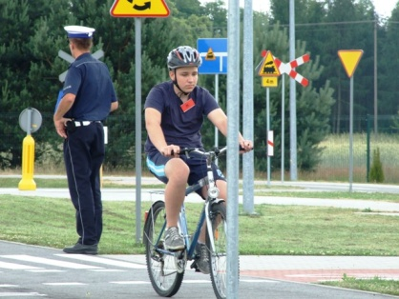
- 7.00 - 8.00 śniadanie
- 8.00 - 8.45 rozwiązywanie testów wiedzy z zakresu przepisów ruchu drogowego
- 10.00 - 15.30 konkurencje sprawnościowe w Kopalni Soli w Bochni:
I grupa ( Rowerowy Tor Przeszkód i Pierwsza Pomoc
Przedmedyczna)
II grupa ( zwiedzanie Kopalni)
- 17.00 - 18.30 zajęcia rekreacyjne

06.06.2019
- 7.00 - 8.30 śniadanie i wykwaterowanie
- 9.00 - 12.00 konkurencje na Miasteczku Komunikacyjnym w Mikluszowicach
I grupa - zajęcia rekreacyjne i pokazy modelarstwa lotniczego
II grupa – Miasteczko Ruchu Drogowego
- 12.00 - 13.00 obiad
- 14.00 - 15.00 Uroczyste zakończenie Finału i rozdanie nagród
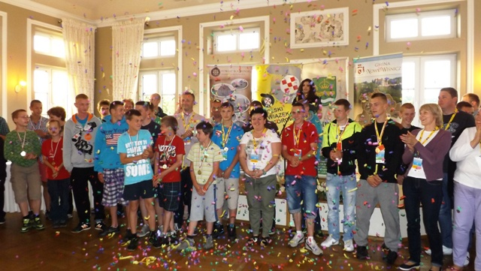
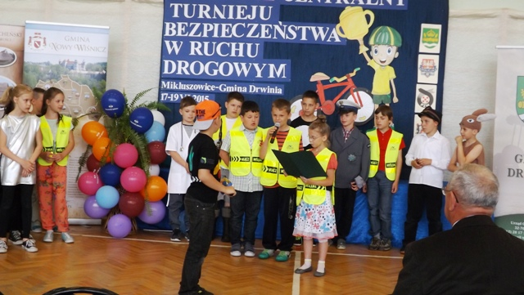

Kilka słów o Turnieju BRD

Ogólnopolski Turniej Wiedzy o Bezpieczeństwie Ruchu Drogowego, organizowany jest w szkołach podstawowych dla uczniów klas 4-6 (I grupa) oraz klas 7,8 oraz III gimnazjum (II grupa).

Organizatorami konkursu są: Polski Związek Motorowy, Policja, wybrane szkoły.

Drużyny BRD muszą wykazać się wiedzą i umiejętnościami w zakresie:
- przepisów ruchu drogowego
- umiejętności poruszania się po drogach (konkurencja przeprowadzana na miasteczku ruchu drogowego)
- sprawności jazdy na rowerze (rowerowy tor przeszkód)
- pierwszej pomocy przedmedycznej

Turniej ma charakter wieloetapowy. Najpierw odbywają się eliminacje szkolne, następnie międzyszkolne, powiatowe, wojewódzkie, a w ostatnim etapie organizowany jest finał ogólnopolski, podczas którego zostaje wyłoniona najlepsza drużyna BRD w Polsce.

Cele przedsięwzięcia
Celem turnieju jest podnoszenie kultury w zakresie ruchu drogowego społeczeństwa i działanie na rzecz poprawy stanu bezpieczeństwa na drogach, w tym bezpieczeństwa młodzieży szkolnej poprzez:
- upowszechnianie zasad i przepisów ruchu drogowego,
- kształtowanie nawyków właściwego zachowania się na drodze, zarówno w charakterze pieszych jak
i kierujących,
- popularyzowanie podstawowych zasad i umiejętności udzielania pierwszej pomocy przedlekarskiej,
- propagowanie roweru jako środka transportu, a także rekreacji i sportu,
- inspirowanie uczniów i nauczycieli do podejmowania działań na rzecz bezpieczeństwa
w ruchu drogowym.

Miasteczko Ruchu Drogowego w Mikluszowicach

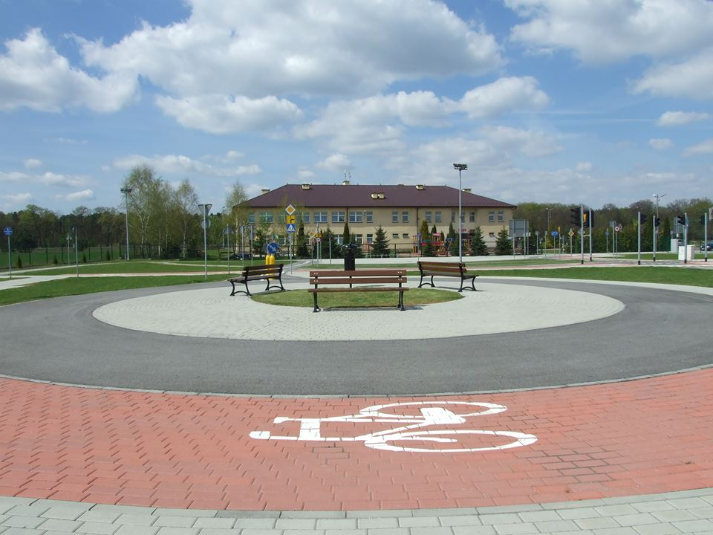
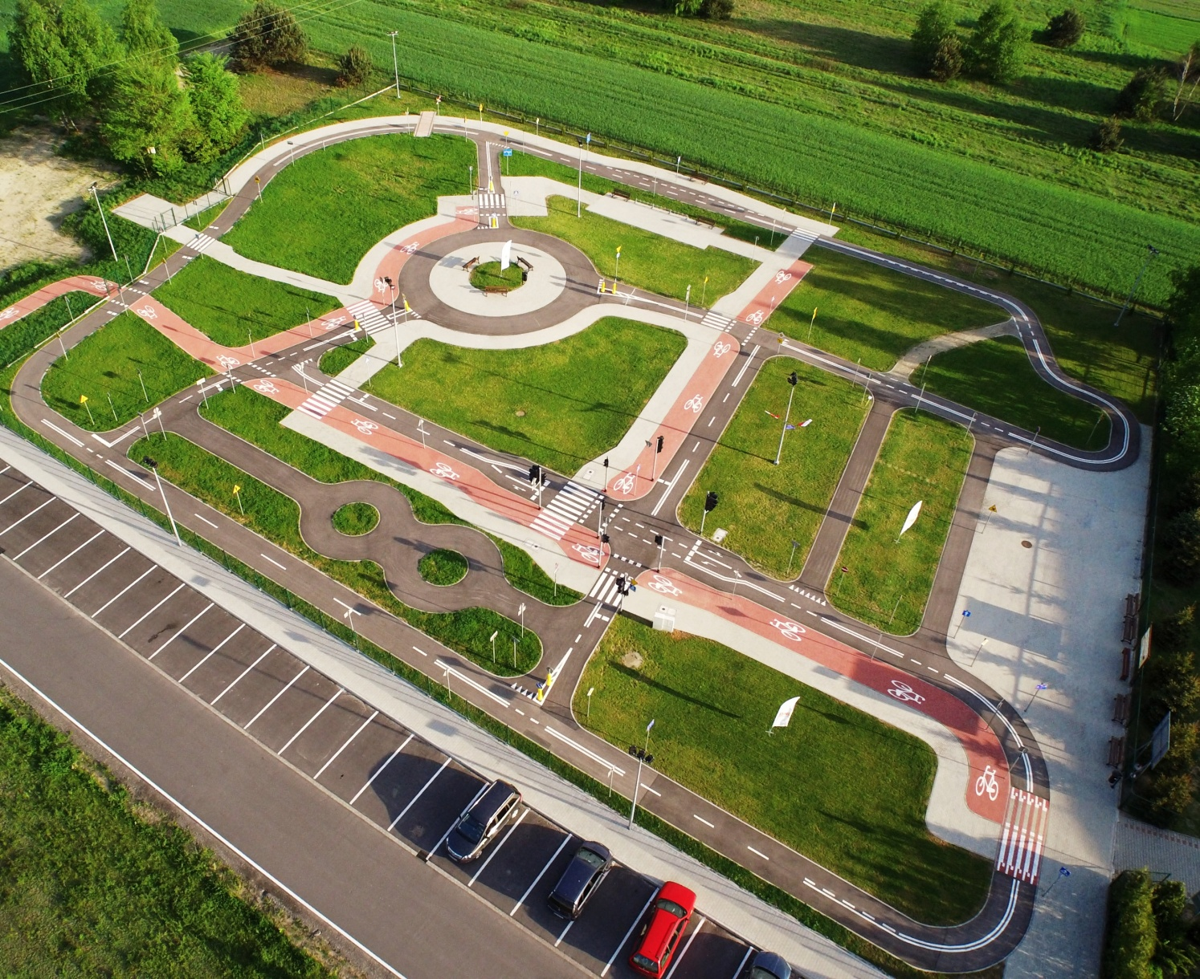

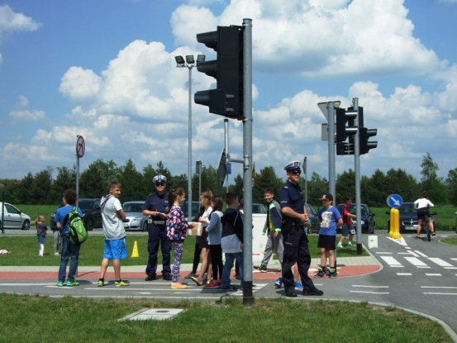

_____________________________________
Zespół Szkolno-Przedszkolny w Mikluszowicach
Mikluszowice 228, 32 – 708 Dziewin, Gmina Drwinia
tel. 12 28 17 123
www.mikluszowice.pl
pspmikluszowice@poczta.fm

